- En las pantallas de cohortes y fechas hacen falta hitos. Le mando esta lista que además nos servirá para cuando desarrollemos la siguiente fase de entrega de trabajos de grado .
Cronograma — MBA Intensivo 2024 — 2026
# | Hito | Fecha
1 | Kick Off / Lanzamiento | 12 — 13 Mayo 2026
2 | Entrega Anteproyecto | 26 Mayo 2026
3 | Asignación de Profesores | 28 Mayo 2026
4 | Inicio Ventana Reunión 1 | 28 Mayo 2026
5 | Cierre Ventana Reunión 1 | 26 Junio 2026
6 | Inicio Ventana Reunión 2 | 6 Agosto 2026
7 | Cierre Ventana Reunión 2 | 19 Agosto 2026
8 | Reunión 60 días antes | 15 Septiembre 2026
9 | Entrega Final | 14 Noviembre 2026
10 | Presentaciones día 1 | 24 Noviembre 2026
11 | Presentaciones día 2 | 25 Noviembre 2026
Yo tengo una Skill que calcula esta tabla. La podemos subir en un Excel por cada cohorte o qué me recomienda ¿

- En esta pantalla de roles y permisos es posible poder seleccionar varias personas para asignarles un rol de manera simultánea ¿
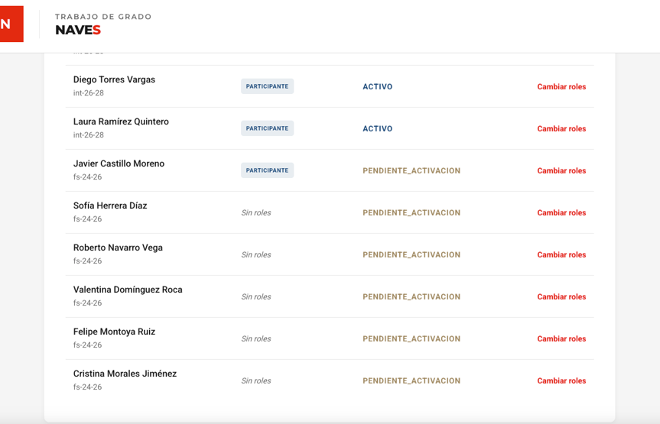

- ¿Cómo el superusuario elimina un profesor?
- Por favor ordenemos las cohortes poniendo siempre primero las del MBA FS , y alternándolas con el INT, es decir

MBA FS 24-26
MBA INT 24-26
MBA FS 27-29
MBA INT 27-29 …..
5.- En la pantalla en las que el participante se describe en lugar de “perfil” poner “rol con el que más te identificas”
En el mismo lugar en la pregunta “sobre tu emprendimiento anterior” poner las siguiente opciones
- Nunca despegó
- Está en funcionamiento
- Lo vendí
- Se quebró
- N/A

- Pongamos todos los textos que sean preguntas en color rojo.

